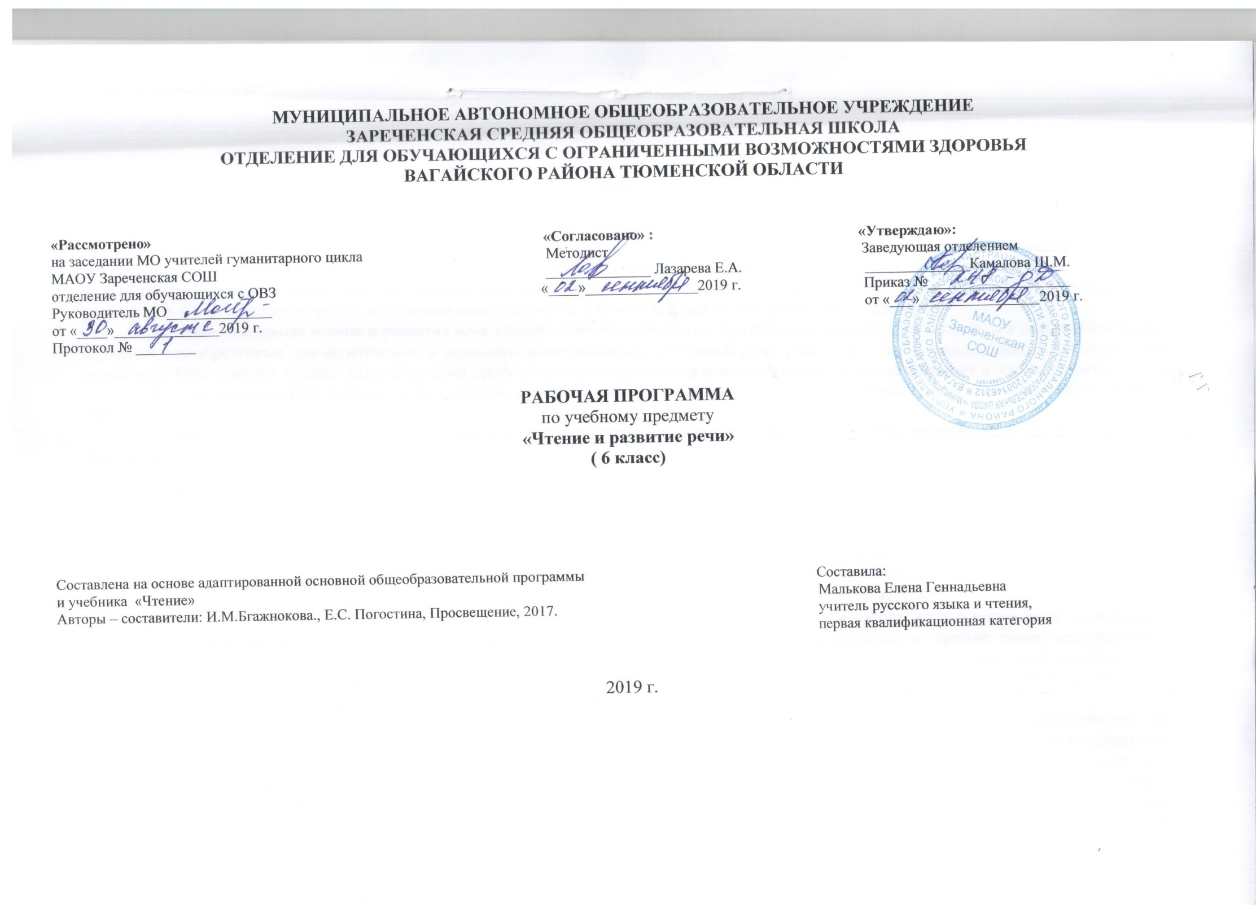
- Пояснительная записка
Образовательная рабочая программа по чтению и развитию речи разработана на основе адаптированной основной общеобразовательной программы для детей с интеллектуальными нарушениями и рассчитана на 102 часа, 3 часа в неделю.
Важнейшие задачи образования в начальной школе: формирование предметных и универсальных способов действий, обеспечивающих возможность продолжения образования в основной школе; воспитание умения учиться – способности к самоорганизации с целью решения учебных задач; индивидуальный прогресс в основных сферах личностного развития – эмоциональной, познавательной, регулятивной реализуются в процессе обучения всем предметам. Однако каждый из них имеет свою специфику.
В начальной школе чтение и развитие речи служит опорным предметом для изучения смежных дисциплин, а в дальнейшем знания и умения, приобретенные при ее изучении, и первоначальное овладение чтением и развитием речи станут необходимыми для подготовки учащихся с ОВЗ к жизни, овладению доступными профессионально-трудовыми навыками и фундаментом обучения в основной школе.
Рабочая программа по учебному курсу «Чтение и развитие речи» составлена с учетом психофизических особенностей обучающихся с ОВЗ.
Характеризуя обучающихся с ограниченными возможностями здоровья, хочется отметить, что умственная отсталость связана с нарушениями интеллектуального развития, которые возникают вследствие органического поражения головного мозга на ранних этапах онтогенеза (от момента внутриутробного развития до трех лет). Общим признаком у всех обучающихся с умственной отсталостью выступает недоразвитие психики с явным преобладанием интеллектуальной недостаточности, которое приводит к затруднениям в усвоении содержания школьного образования и социальной адаптации.
Своеобразие развития детей с легкой умственной отсталостью обусловлено особенностями их высшей нервной деятельности, которые выражаются в разбалансированности процессов возбуждения и торможения, нарушении взаимодействия первой и второй сигнальных систем. В структуре психики таких обучающихся в первую очередь отмечается недоразвитие познавательных интересов и снижение познавательной активности, что обусловлено замедленностью темпа психических процессов, их слабой подвижностью и переключаемостью. При умственной отсталости страдают не только высшие психические функции, но и эмоции, воля, поведение, в некоторых случаях физическое развитие, хотя наиболее нарушенным является процесс мышления, и прежде всего, способность к отвлечению и обобщению. Вследствие чего знания обучающегося с умственной отсталостью об окружающем мире являются неполными и, возможно, искаженными, а их жизненный опыт крайне беден. В свою очередь, это оказывает негативное влияние на овладение знаниями в процессе школьного обучения.
Развитие всех психических процессов у ребенка с легкой умственной отсталостью отличается качественным своеобразием, при этом нарушенной оказывается уже первая ступень познания – ощущения и восприятие. Неточность и слабость дифференцировки зрительных, слуховых, кинестетических, тактильных, обонятельных и вкусовых ощущений приводят к затруднению адекватности ориентировки в окружающей среде. В процессе освоения учебного предмета это проявляется в замедленном темпе узнавания и понимания учебного материала. Вместе с тем, несмотря на имеющиеся недостатки, обучающийся с умственной отсталостью оказывается значительно более сохранным, чем процесс мышления, основу которого составляют такие операции, как анализ, синтез, сравнение, обобщение, абстракция, конкретизация. У этой категории обучающихся из всех видов мышления (наглядно-действенное, наглядно-образное и словесно-логическое) в большей степени нарушено логическое мышление, что выражается в слабости обобщения, трудностях понимания смысла явления или факта. Особые сложности возникают у обучающегося при понимании переносного смысла отдельных фраз или целых текстов. Обучающемуся с легкой умственной отсталостью присуща сниженная активность мыслительных процессов и слабая регулирующая роль мышления: как правило, они начинают выполнять работу, не дослушав инструкции, не поняв цели задания, не имея внутреннего плана действия.
Особенности восприятия и осмысления обучающимся учебного материала неразрывно связаны с особенностями его памяти. Запоминание, сохранение и воспроизведение полученной информации обучающегося с умственной отсталостью также обладает целым рядом специфических особенностей: лучше запоминает внешние, иногда случайные, зрительно воспринимаемые признаки, при этом, труднее осознается и запоминается внутренние логические связи; формируется произвольное запоминание, которое требует многократных повторений. Менее развитым оказывается логическое опосредованное запоминание, хотя механическая память может быть сформирована на более высоком уровне. Недостатки памяти обучающихся с умственной отсталостью проявляются не столько в трудностях получения и сохранения информации, сколько ее воспроизведения: вследствие трудностей установления логических отношений полученная информация может воспроизводиться бессистемно, с большим количеством искажений; при этом наибольшие трудности вызывает воспроизведение словесного материала. Однако использование различных дополнительных средств и приемов в обучении (иллюстративной, символической наглядности, различных вариантов планов, вопросов педагога и т. д.) может оказать значительное влияние на повышение качества воспроизведения словесного материала.
Особенности нервной системы школьника с умственной отсталостью проявляется и в особенностях их внимания, которое отличается сужением объема, малой устойчивостью, трудностями его распределения, замедленностью переключения. Также в процессе обучения обнаруживаются трудности сосредоточения на каком-либо одном объекте или виде деятельности.
У обучающихся с умственной отсталостью отмечаются недостатки в развитии речевой деятельности, физиологической основой которых является нарушение взаимодействия между первой и второй сигнальными системами, что, в свою очередь, проявляется в недоразвитии всех сторон речи: фонетической, лексической, грамматической.
Психологические особенности обучающегося с умственной отсталостью проявляются и в нарушении эмоциональной сферы. При легкой умственной отсталости эмоции в целом сохранны, однако они отличаются отсутствием оттенков переживаний, неустойчивостью и поверхностью.
Волевая сфера обучающихся, воспитанников характеризуется слабостью собственных намерений и побуждений, большой внушаемостью. В процессе выполнения учебного задания они часто уходят от правильно начатого выполнения действия, «соскальзывают» на действия, произведенные ранее, причем переносят их в прежнем виде, не учитывая изменения условий.
Таковы наиболее характерные черты недоразвития и особенности протекания познавательных и эмоционально-волевых процессов умственно отсталых школьников.
Чтение и развитие речи является эффективным средством всестороннего развития личности обучающегося с ОВЗ. На уроках чтения в 5-9 классах продолжается формирование у школьников техники чтения: правильности, беглости, выразительности на основе понимания читаемого материала. Это связано с тем, что не все учащиеся старших классов в достаточной степени владеют указанными навыками. Кроме того, изучение каждого художественного произведения вызывает у них затруднения при его чтении и понимания содержания. Ведь рекомендуемые произведения разножанровые и при работе с ним требуется большая методическая вариативность.
Обучающиеся с ОВЗ трудно воспринимают биографические данные писателей, тем более их творческий путь, представленный даже в упрощенном варианте. Биографию писателей они часто отождествляют с биографией героев читаемых произведений. В исторических произведениях учащиеся с трудом воспринимают описываемые события, не всегда понимают слова и выражения, используемые автором.
Для передачи того или иного факта, поступка героя.
На уроках чтения, кроме совершенствования техники чтения и понимания содержания художественных произведений уделяется большое внимание развитию речи учащихся и их мышлению.
Обучающиеся учатся отвечать на поставленные вопросы; полно, правильно, последовательно передавать содержание прочитанного; кратко пересказывать основные события, изложенные в произведении; называть главных и второстепенных героев; давать им характеристику, адекватно оценивать их действия и поступки; устанавливать несложные причинно-следственные связи и отношения; делать выводы, обобщения, в том числе эмоционального плана.
Это требует серьезной методической подготовки учителя к уроку по каждому художественному произведению, способствует решению проблемы нравственного воспитания обучающихся, понимания ими соответствия описываемых событий жизненным ситуациям.
2.Общая характеристика учебного предмета
Процесс обучения чтению и развитию речи неразрывно связан с решением специфической задачи – коррекцией и развитием познавательной деятельности, личностных качеств ребенка, а также воспитанием трудолюбия, самостоятельности, терпеливости, настойчивости, воли, любознательности, формированием умений планировать свою деятельность, осуществлять контроль и самоконтроль.
Обучение чтению и развитию речи носит практическую направленность и тесно связано с другими учебными предметами, жизнью, является одним из средств социальной адаптации в условиях современного общества.
Цели и задачи обучения:
- овладение осознанным, правильным, беглым и выразительным чтением как базовым навыком в системе образования школьников; формирование читательского кругозора и приобретение опыта самостоятельной читательской деятельности; совершенствование всех видов речевой деятельности;
- развитие художественно-творческих и познавательных способностей, эмоциональной отзывчивости при чтении художественных произведений, формирование эстетического отношения к искусству слова; овладение первоначальными навыками работы с учебными и научно-познавательными текстами;
- обогащение нравственного опыта школьников средствами художественного текста; формирование представлений о добре и зле, уважения к культуре народов многонациональной России и других стран.
Наряду с этими задачами на занятиях решаются и специальные задачи, направленные на коррекцию и развитие:
– основных мыслительных операций;
– наглядно-действенного, наглядно-образного и словесно-логического мышления;
– зрительного восприятия и узнавания;
– пространственных представлений и ориентации;
– речи и обогащение словаря;
– коррекцию нарушений эмоционально-волевой и личностной сферы;
– коррекцию индивидуальных пробелов в знаниях, умениях, навыках.
Основные виды деятельности на уроке
Аудирование (слушание) — это умение слушать и слышать, т. е. адекватно воспринимать на слух звучащую речь (высказывание собеседника, чтение различных текстов).
Чтение понимается как осознанный самостоятельный процесс чтения доступных по объему и жанру произведений, осмысление цели чтения (зачем я буду читать) и выбор вида чтения (ознакомительное, выборочное и т. д.); выразительное чтение с использованием интонации, темпа, тона, пауз, ударений — логического и др., соответствующих смыслу текста.
Говорение (культура речевого общения) на основе разных видов текстов определяет специфические умения участия в диалоге: отвечать и задавать вопросы по тексту; создавать монолог: отбирать и использовать изобразительно-выразительные
средства языка для создания собственного устного высказывания; воплощать свои жизненные впечатления в словесных образах, выстраивать композицию собственного высказывания, раскрывать в устном высказывании авторский замысел, передавая основную мысль текста.
Каждый урок чтения и развития речи оснащается необходимыми наглядными пособиями, раздаточным материалом, техническими средствами обучения.
Программный материал в программе представлен в сравнительно небольшом объеме с учетом индивидуальных показателей скорости и качества усвоения представлений, знаний, умений практического материала, их применения в зависимости от степени выраженности и структуры дефекта обучающихся, что предусматривает необходимость индивидуального и дифференцированного подхода на уроках чтения и развития речи.
Контроль за состоянием техники чтения проводится 1 раз в четверть.
3. Описание места учебного предмета в учебном плане ОУ
Согласно учебному плану всего на изучение учебного предмета «Чтение и развитие речи» в 6 классе - 3 часа в неделю, 102 часа в год.
4. Личностные, метапредметные и предметные результаты освоения предмета
Личностные УУД
- гордиться школьными успехами и достижениями как собственными, так и своих товарищей;
- адекватно эмоционально откликаться на произведения литературы, музыки, живописи и др.
- уважительно и бережно относиться к людям труда и результатам их деятельности;
- бережно относиться к культурно-историческому наследию родного края и страны;
- понимать личную ответственность за свои поступки на основе представлений об этических нормах и правилах поведения в современном обществе.
Метапредметными результатами изучения курса «Чтение и развитие речи» является формирование универсальных учебных действий (УУД).
Регулятивные УУД
- принимать и сохранять цели и задачи решения типовых учебных и практических задач, осуществлять коллективный поиск средств их существования;
- осознанно действовать на основе разных видов инструкций для решения учебных задач;
- осуществлять взаимный контроль в совместной деятельности, адекватно оценивать собственное поведение и поведение окружающих;
- осуществлять самооценку и самоконтроль деятельности, адекватно реагировать на внешний контроль и оценку, корректировать в соответствии с ней свою деятельность.
Познавательные УУД
- дифференцированно воспринимать окружающий мир, его временно-пространственную организацию;
- использовать логические действия (сравнение, анализ, синтез, обобщение, классификацию, установление аналогий, закономерностей, причинно-следственных связей) на наглядном, доступном вербальном материале, основе практической деятельности в соответствии с индивидуальными возможностями, применять начальные сведения о сущности и особенностях объектов, процессов и явлений действительности (природных, социальных, культурных, технических и др.) в соответствии с содержанием конкретного учебного предмета и для решения познавательных и практических задач;
- использовать в жизни и деятельности некоторые межпредметные знания, отражающие доступные существенные связи и отношения между объектами и процессами.
Коммуникативные УУД
- вступать и поддерживать коммуникацию в разных ситуациях социального взаимодействия (учебных, трудовых, бытовых и др.);
- слушать собеседника, вступать в диалог и поддерживать его, признавать возможность существования различных точек зрения и права каждого иметь свою точку зрения, аргументировать свою позицию;
- дифференцированно использовать разные виды речевых высказываний (вопросы, ответы, повествование, отрицание и др.) в коммуникативных ситуациях с учетом специфики участников (возраст, социальный статус, знакомый – незнакомый и т.п.);
- использовать разные виды делового письма для решения жизненно значимых задач;
- использовать разные источники и средства получения информации для решения коммуникативных и познавательных задач, в том числе информационные.
5. Содержание учебного предмета, курса
6 класс (102 часа в год)
Тематика произведений
Рассказы, статьи, стихотворения и доступные по содержанию и языку отрывки из художественных произведений о героическом прошлом и настоящем нашей Родины; о событиях в мире; о труде людей; о родной природе и бережном отношении к ней; о знаменательных событиях в жизни страны.
Навыки чтения
Сознательное, правильное, беглое, выразительное чтение вслух в соответствии с нормами литературного произношения; чтение «про себя».
Выделение главной мысли произведения и его частей. Определение основных черт характера действующих лиц.
Разбор содержания читаемого с помощью вопросов учителя. Выделение непонятных слов; подбор слов со сходными и противоположными значениями; объяснение с помощью учителя слов, данных в переносном значении, и образных выражений, характеризующие поступки героев, картины природы.
Деление текста на части. Составление под руководством учителя простого плана, в некоторых случаях использование слов самого текста.
Пересказ прочитанного по составленному плану. Полный и выборочный пересказ.
Самостоятельное чтение с различными заданиями; подготовиться к выразительному чтению, выделить отдельные места по вопросам, подготовить пересказ.
Заучивание наизусть стихотворений.
Внеклассное чтение (проводится ориентировочно один раз в месяц).
Систематическое чтение детской художественной литературы, детских газет и журналов.
Обсуждение прочитанных произведений, пересказ содержания прочитанного по заданию учителя, название главных действующих лиц, выявление своего к ним отношения.
Содержание программы
В. Песков «Отечество», «Весна идет», М. Ножкин «Россия», М. Пришвин «Моя Родина», В. Бианки «Сентябрь», «Октябрь», «Ноябрь», «Декабрь», «Январь», «Февраль», «Март», «Апрель», «Май», И. Бунин «Лес точно терем расписной…», Ю. Качаев «Грабитель», Б. Житков «Белый домик», А. Белорусец «Звонкие ключи», К. Паустовский «Заячьи лапы», «Стальное колечко» (сказка), «Корзина с еловыми шишками», И. Тургенев «Один день в берёзовой роще», Е. Носов «Хитрюга», С. Михалков «Будь человеком», Б. Заходер «Петя мечтает», Д. Биссет «Слон и муравей» (сказка), «Кузнечик Денди» (сказка), Д. Родари «Как один мальчик играл с палкой», «Пуговкин домик».
«Илья Муромец и Соловей – разбойник» (отрывок из былины), Ф. Глинка «Москва», С. Алексеев «Без Нарвы не видать моря», «На берегу Невы», «Рассказы о русском подвиге», Е. Холмогорова «Великодушный русский воин», Н. Носов «Как Незнайка сочинял стихи», Е. Пермяк «Тайна цены» (сказка), Д. Гальперина «Здравствуйте!», Е. Благинина «Новогодние загадки», А. Никитин «Встреча зимы», А. Дорохов «Теплый снег», А. Пушкин «Вот север тучи нагоняя…», Д. Хармс «Пушкин», «Заяц и ёж».
Х.К. Андерсен «Ель» (сказка), «Снежная королева» (сказка), А. Чехов «Ванька», И. Никитин «Весело сияет месяц над селом…», И. Суриков «Белый снег пушистый в воздухе кружится…», М. Зощенко «Лёля и Минька», Ю. Рытхэу «Пурга», Ю. Дмитриев «Таинственный ночной гость», С. Маршак «Двенадцать месяцев», С. Смирнов «Первые приметы».
М. Пришвин «Жаркий час», Г. Скребицкий «Весенняя песня» (сказка), В. Жуковский «Жаворонок», А. Толстой «Детство Никиты» (отрывок), А. Твардовский «Как после мартовских метелей…», А. Плещеев «И вот шатер свой голубой опять раскинула весна…», В. Астафьев «Злодейка», «Зорькина песня», Е. Баронина «Рассказы про зверей», В. Драгунский «Кот в сапогах», И. Крылов «Зеркало и обезьяна» (басня), Р. Киплинг «Рикки – Тикки – Тави», В. Набоков «Дождь пролетел и сгорел на лету…», М. Дудин «Наши песни спеты на войне», В. Медведев «Звездолет Брунька» (сказка). А. де Сент-Экзюпери «Маленький принц», Н. Рыленков «Нынче ветер, как мальчишка, весел…».
Темы уроков внеклассного чтения
- «Кроет уж лист золотой». Стихи и рассказы об осени.
- В мире сказок.
- Они прославили Россию.
- Произведения А.С.Пушкина.
- «Чародейкою зимою».
- Сказки Х.К.Андерсена.
- «Весна идёт! Весне дорогу!».
- О братьях наших меньших.
- По страницам любимых книг.
Произведения для заучивания наизусть (8 стихотворений)
- М. Ножкин «Россия».
- И. Бунин «Лес, точно терем расписной…».
- А. Пушкин «Вот север, тучи нагоняя…».
4. И. Суриков «Белый снег пушистый…», И. Никитин «Весело сияет месяц над селом…» (на выбор).
5. С. Смирнов «Первые приметы».
6. В. Жуковский «Жаворонок».
7. А. Твардовский «Как после мартовских метелей…».
8. В. Набоков «Дождь пролетел и сгорел на лету…».

6. Описание учебно-методического и материально-технического обеспечения образовательного процесса
Учебник: Чтение. Авторы – составители: И.М.Бгажнокова, Е.С.Погостина. Москва «Просвещение», 2017 год
В кабинете используется ТСО: компьютер, проектор (технические средства установлены согласно СанПиН 2.4.2.2821.)
Для подбора учебной мебели соответственно росту обучающихся производится ее цветовая маркировка (согласно СанПиН 2.4.2.2821-10 п.5.4)

